«Развитие познавательного интереса через ознакомление с природой»
Планета Земля - наш общий дом. И каждый человек, который здесь живет, должен бережно и заботливо относиться к нему, сохраняя все его богатства и ценности. Любовь к природе – великое чувство. Оно помогает человеку стать добрее, справедливее, великодушнее, честнее. Любить природу может лишь тот человек, который знает и понимает ее, чувствует и умеет восхищаться ею.
Проблемы экологического воспитания занимают одно из первых мест в нашем обществе на протяжении последних десятилетий. Познание человеком природы всегда составляло важнейшую основу его умственного развития, формирования мировоззрения. Экология в настоящее время является основой формирования нового образа жизни. Наиболее эффективный способ решение проблем экологического образования - это организация познавательно-исследовательской деятельности с детьми среднего дошкольного возраста.
Познание природы детьми - это насыщенное радостными впечатлениями восприятие разнообразных, ярких объектов и явлений мира животных, растений, неживой природы, практическое экспериментирование с ними. Именно на этапе дошкольного детства ребенок получает эмоциональные впечатления о природе,
природа оставляет глубокий след в душе ребенка, воздействуя на его чувства своей яркостью, многообразием. Дети впервые воспринимают природу, тянутся к ней, она возбуждает их любознательность. Интерес ведет человека к бесконечным целям познания, которые начинаются с удивления. В свою очередь, удивлением для дошкольника может быть окружающая действительность, являющаяся источником пробуждения познавательных интересов.
Развитие познавательной активности у детей дошкольного возраста через
экологическое воспитание особенно актуальна, так как она развивает детскую любознательность, пытливость ума и формирует на их основе устойчивые знания, что соответствует стандартам. По итогам своих наблюдений, можно сделать вывод, что под «экологическим воспитанием» понимается воспитание любви к природе, развитый познавательный интерес – это отчасти проявление нравственности дошкольника, которая в дальнейшем может стать устойчивым и глубоким стремлением к познанию окружающего мира.
В средней группе организовывается и проводится очень много мероприятий по данной теме: это и тематические досуги и развлечения, дидактические, настольно-печатные и подвижные игры, чтение научной и художественной литературы, театрализованная деятельность.
Большое значение придаю образовательной деятельности первично - ознакомительного типа. Этот вид деятельности посвящается знакомству детей с видами животных, растений, условиями их жизни и обитания, которые не представлены в ближайшем природном окружении и не могут быть познаны через наблюдения. Чтобы было интересно, использую различные демонстрационные и учебные пособия, компьютерные презентации, позволяющие формировать у детей отчетливые и правильные представления. Темами могут быть домашние и дикие животные, обитатели леса. Обучение осуществляется через рассматривание картин и беседу, чтение детской художественной и познавательной литературы. Картины помогают сформировать представления об экосистеме леса, ее обитателях, о приспособленности лесных животных к жизни в этой экосистеме.
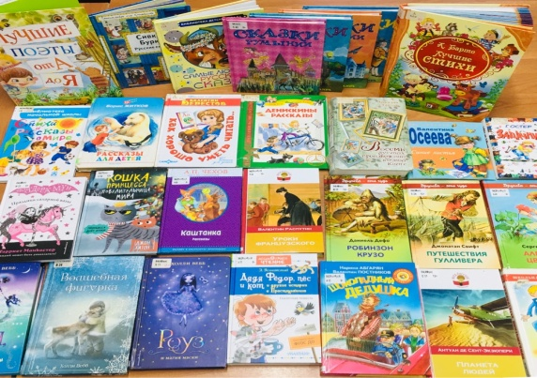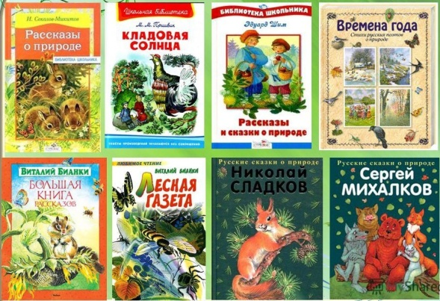
Для успешной активизации познавательной деятельности с детьми среднего возраста провожу целевые прогулки. Главная задача состоит в том, чтобы показать детям знакомый мир с новой, может быть, неожиданной для них стороны. На прогулках любуемся красотой родного края: ярким, голубым небом, и плывущими по нему облаками, ярким солнцем и пестротой листьев на деревьях. Формирую умения детей замечать изменения, происходящие в природе весной, летом, осенью, зимой; сезонные изменения дети наблюдают в естественной обстановке. Запоминают приметы. Мы гуляем, отдыхаем, дышим свежим воздухом и пополняем копилку знаний, умений. Отвожу время для молчаливого наблюдения. После этого приступаю к постановке перед ними заранее продуманных вопросов: «Какая сегодня погода?», «А какое сегодня небо?» и т. д. Наблюдениям детей необходимо придать активный характер - научить, по возможности, не только смотреть, а видеть все подробности, понять, почему происходит то или иное явление. Предоставить возможность потрогать, понюхать окружающие его объекты.
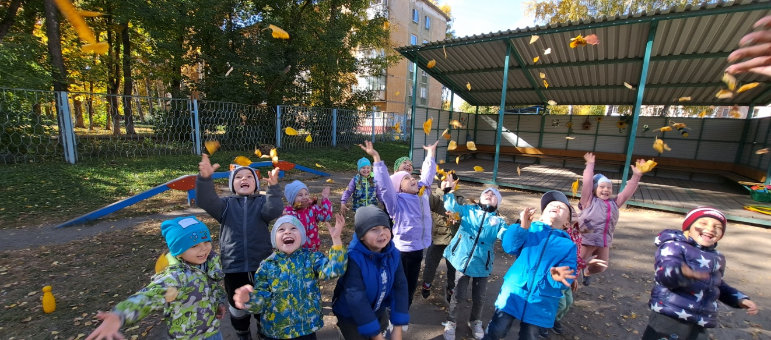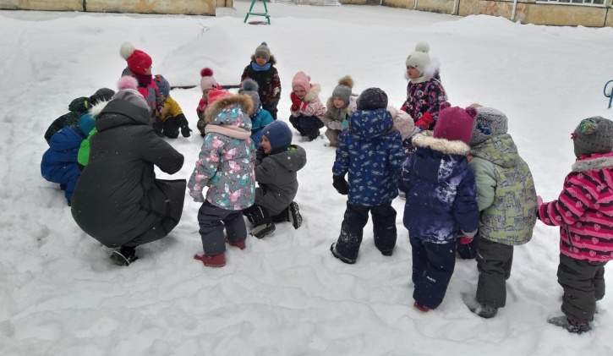
Природа - это первый эстетический воспитатель ребенка. Наблюдая
природу, ребенок учится видеть, понимать и ценить ее красоту. Любое наблюдение – это познавательная деятельность, требующая от детей внимания, сосредоточенности, умственной активности, поэтому оно не продолжительно.
В процессе наблюдений использую разнообразные приемы: вопросы, загадки, игровые и трудовые действия. В процессе наблюдения поясняю, рассказываю, что помогает детям понять увиденное. Чтобы вызвать интерес, эмоциональное
отношение к наблюдению, использую стихи, малые формы фольклора (загадки, поговорки, пословицы). Обращение к художественному слову должно быть естественным, ненавязчивым. Даю детям проявить себя, они задают вопросы, удивляются, восхищаются, обмениваются впечатлениями.
Для закрепления знаний, впечатлений, полученных на прогулках, занятиях в детском саду проводятся экологические праздники, досуги:«Осенние старты», «Осень пришла» и др. Роль праздников и развлечений заключается в сильнейшем воздействии на эмоциональную сферу личности ребенка. Важно в таких праздниках не столько воспроизведение знакомых музыкальных произведений, стихотворений, игр, отгадывание загадок на темы природы, сколько включённость детей в переживание событий, в осознание экологических проблем, доступных пониманию детей. По ходу сюжета разыгрываемой детьми сказки, отдельного эпизода. Я стараюсь вызвать у детей переживание гуманных чувств, сочувствия, острого желания помочь героям или решить возникшую проблемную ситуацию.
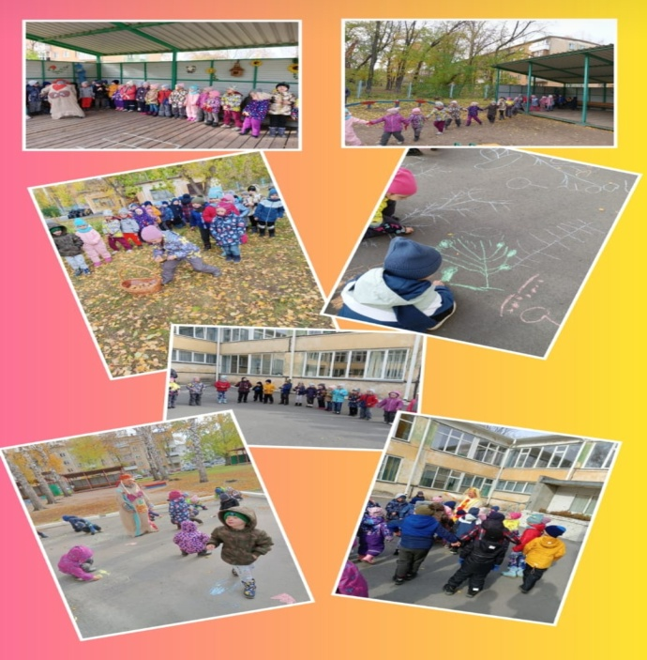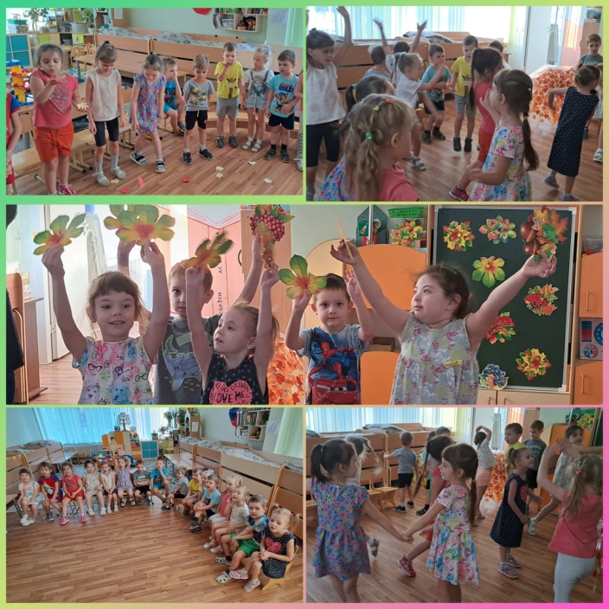
Экологоразвивающая среда служит не только объектом и средством деятельности ребёнка, но и позволяет формировать познавательные интересы, формирует предпосылки поисковой деятельности. В нашей группе есть мини-огород на окне, который используется для экологического и трудового воспитания дошкольников. Трудовая деятельность может стать, с одной стороны, тем связующим звеном, которое обеспечивает взаимодействие человека с миром природы, а с другой – системообразующим началом при ознакомлении
детей с окружающим миром. Участие детей в экологическом проекте «Наш огород» позволило обогатить их знания и представления об овощах, их вкусовых качествах, развить трудовую деятельность и творческие способности. Важно, чтобы дети чувствовали себя полноценными участниками проекта. Роль взрослых укрепить интерес детей, создать эмоционально-положительный настрой для выполнения задания, подчеркнуть полезность осуществлённой работы. Участие детей в проекте значительно расширило диапазоны живого общения воспитанников с природой.
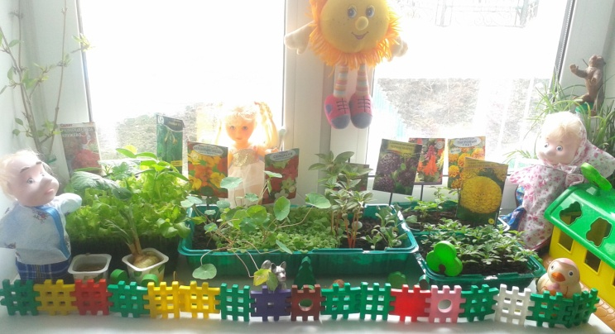
В своей работе с детьми придаю большое значение игровым технологиям,
используя дидактические игры: «Что где растёт?», «Природа и человек», «Когда это бывает?»; «Кто живёт в лесу», «С какого дерева листик?», «Где, чей домик?», «Без чего нам не прожить?», «Угадай растение», «Раздели на группы»,
«Какое время года», «Путаница» - части растений, «Дары осени» и т. д. позволяют детям быстрее закрепить знания о характерных особенностях предметов, дети легче запоминают названия растений и их части.

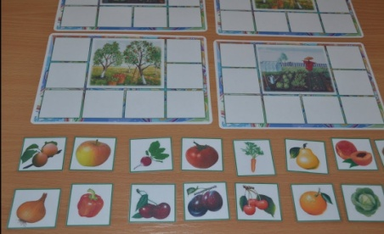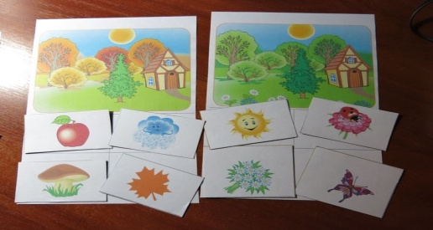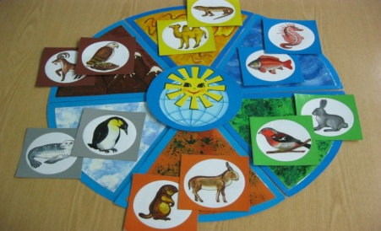

Подвижные игры: «Зоопарк», «Хитрый лис», «Птички и птенчики», «Воробышки и кот», «Гуси – лебеди» и т.д. помогают детям развивать двигательную активность, активизировать речевую деятельность, расширить словарь по данной теме.
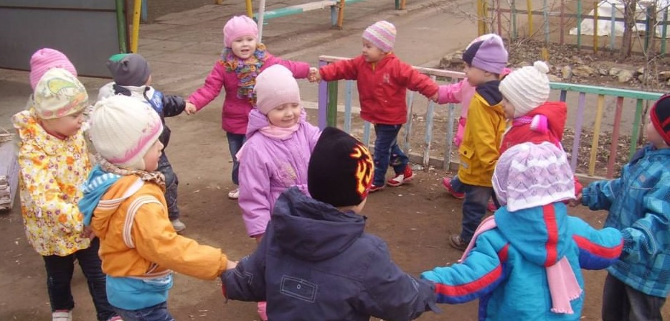
Словесные игры: «Каких птиц мы покормили», «Четвертый лишний?»,
«Хорошо-плохо», «Это кто к нам пришёл?», «Урожай», «Съедобно- несъедобно»,
«Ходят капельки по кругу» и др. развивают у детей внимание, воображение, повышают знания об окружающем мире.
Строительные игры с песком, водой помогают решить многие проблемные ситуации, например, почему сухой песок сыплется, а мокрый – нет; каким вещам вода на пользу, а каким во вред? Все эти вопросы заставляют малышей думать, сопоставлять и делать выводы.
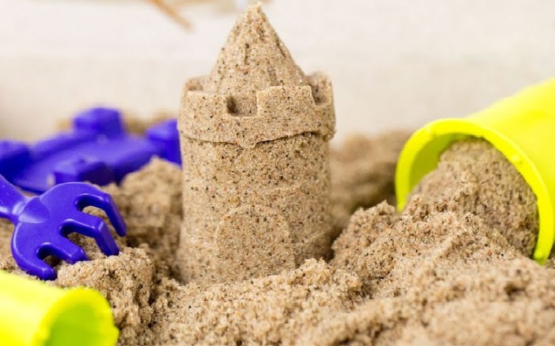
Через познавательный интерес можно формировать первоосновы экологического мышления, сознания, экологической культуры. Но только при одном условии - если взрослые, воспитывающие ребенка, сами обладают экологической культурой: понимают общие для всех людей проблемы и беспокоятся по их поводу, показывают маленькому человеку прекрасный мир
природы, помогают наладить взаимоотношения с ним и обрести начала экологического мировоззрения и культуры, ответственного отношения к окружающей среде и своему здоровью. Только целенаправленное и систематическое осуществление процесса стимулирования познавательного интереса детей является эффективным фактором развития познавательного интереса в условиях ДОУ в процессе экологического воспитания.

